English worksheet unit 1”in my classroom ” N°5
Name: | Grade: 1°
Date:
Objective: OA13 Escribir (por ejemplo: copiar o completar) palabras y oraciones simples de acuerdo a un modelo, acerca de temas conocidos o de otras asignaturas
Class Objective: aplicar conocimientos previos sobre el vocabulario de los útiles escolares y los colores
Contents: school supplies and colours
Instructions: para poder realizar esta guía es muy importante que tengas en presencia la guía n°4 y 2
Fecha de entrega: esta guía debe ser enviada al correo del profesor pedro.rojas@colegiojosemanuelbalmaceda.cl más tardar el día lunes 3 de mayo.
ES IMPORTANTE QUE VEAS LA INFORMACIÓN QUE APARECE EN LA CARPETA PIE EN PLATAFORMA, ES UNA AYUDA PARA REALIZAR MEJOR ESTA GUÍA.
Hola amiguitos! Ya estamos de vuelta a clases y ahora es momento de poner en práctica lo aprendido la última clase, la cual era sobre los colores y los útiles escolares

Activity: A continuación y con la ayuda de la guía número 2 y 4 inglés realiza la siguiente actividad

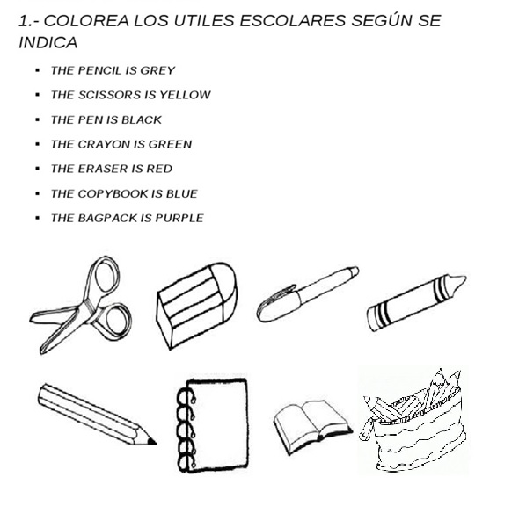
Pencil
case
notebook

Activity2: ahora con la ayuda de un adulto y de la guía número 2 y 4 escribe el significado en español de las oraciones anteriores

Escribe en este cuadro con tus palabras que fue lo que pudiste aprender hoy
>>>

SOLUCIONARIO O RESPUESTA ESPERADA
NÚMERO DE PREGUNTA | RESPUESTA
1 | El lápiz es gris
2 | Las tijeras son amarillas
3 | La lapicera es negra
4 | El crayón es verde
5 | La goma es roja
6 | El cuaderno es azul
7 | El estuche es morado

